**Opgave til *Iliaden,* 1. sang, vv. 92-192**

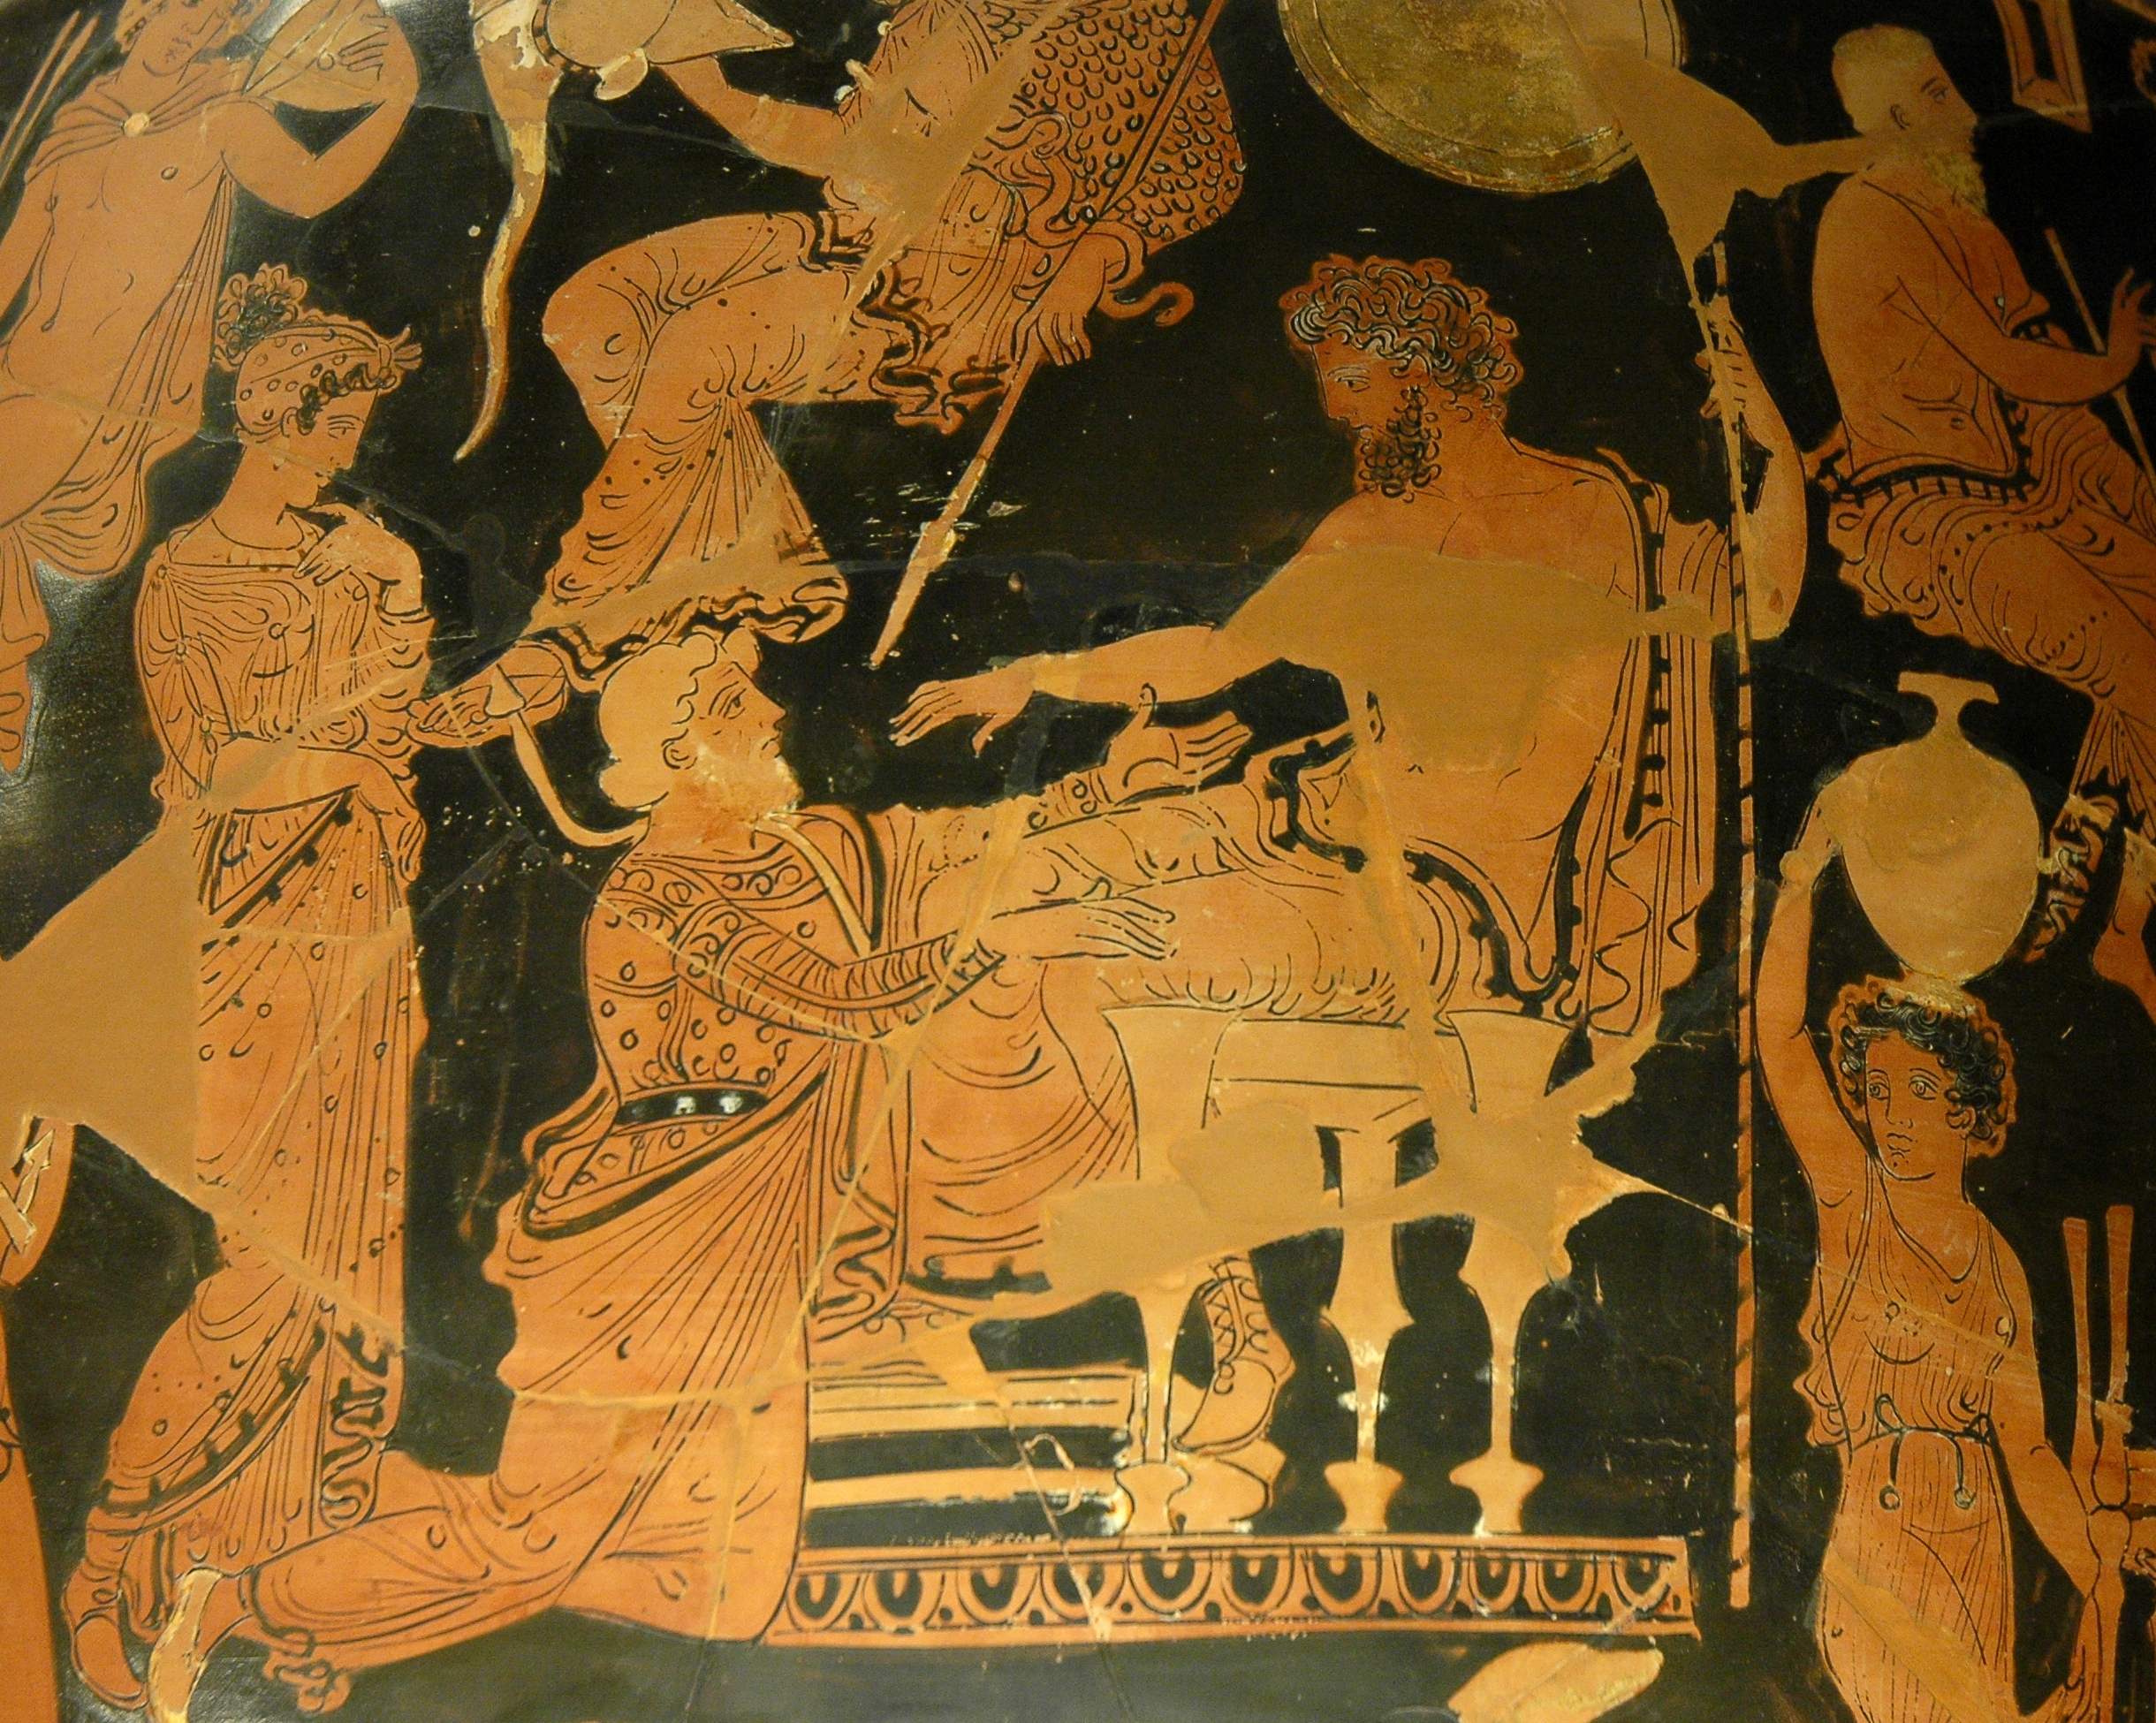

Chryses forsøger at løskøbe Chrysëis fra Aga­memnon på en rødfigursvase fra ca. 360-350 f.v.t., nu på Louvre i Paris.

Overvej følgende spørgsmål:

1. Hvordan reagerer Agamemnon på Kalchas’ spådom? Hvordan synes du, at han fremstår i vv. 107-120? Er han an­svarlig, forelsket, selvoptaget eller noget helt fjerde? Hvad er det, han lægger vægt på?
2. OVERORDNET: Hvem står egentlig bag striden mellem Achilleus (*Peleïden,* dvs. Peleus’ søn) og Agamemnon (*Atreïden,* dvs. Atreus’ søn)? Er det guder eller mennesker, der har ansvaret? (se evt. prooimion samt vv. 53-56)
3. Undersøg skænderiet mellem Agamemnon (Atreus’ søn, Atreiden) og Achilleus (Peleus’ søn, Peleiden), vv. 107-192. Notér:

*Indhold.* Hvad er det konkret, de siger, replik for replik? Hvad stiller de af krav, hvad vil de selv gå med til osv.?